Импорт начислений из шаблона .XLSX и автоматическая отправка в ГИС ГМП
Для массового импорта начислений из шаблона в формате .XLSX в ГИС ГМП необходимо открыть раздел «Начисления» и нажать кнопку «Импортировать начисления». 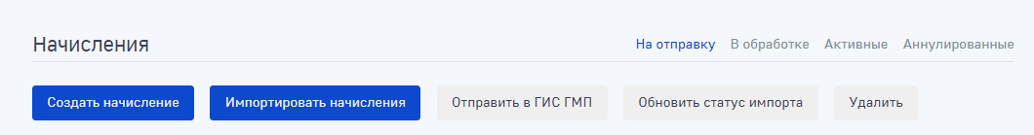
Рисунок 20 Перечень кнопок операций для реестра начислений на отправку
Осуществляется переход во вкладку импорта:
- Ссылка для скачивания шаблона импорта, в формате xlsx (при нажатии происходит загрузка шаблона на ПК пользователя). Подробное описание полей шаблона, форматов и признаков обязательности полей указано непосредственно в шаблоне;
- Кнопка “Выберите файл” (При нажатии открывается окно выбора файла для загрузки с ПК пользователя). Допускается загрузка файлов xlsx/xlsm (не более 50000 строк в одном файле) или xls (размер файла не более 10 Мбайт);
- Отображается таблица с данными о ранее осуществленных импортах
- Номер импорта
- Дата и время импорта
- Результат
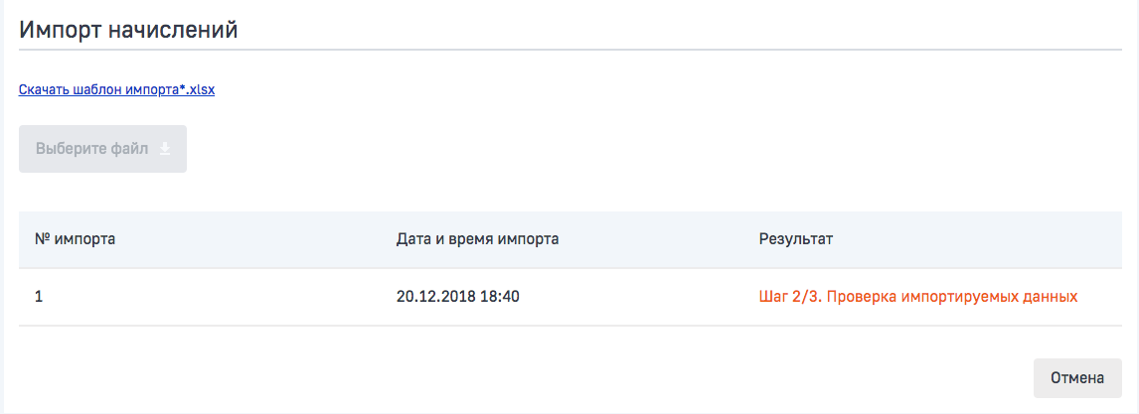
Рисунок 21 Форма импорта начислений из файла
При успешном импорте начислений из файла в журнале импорта начислений отобразится запись об успешной загрузке файла (Рисунок 22).
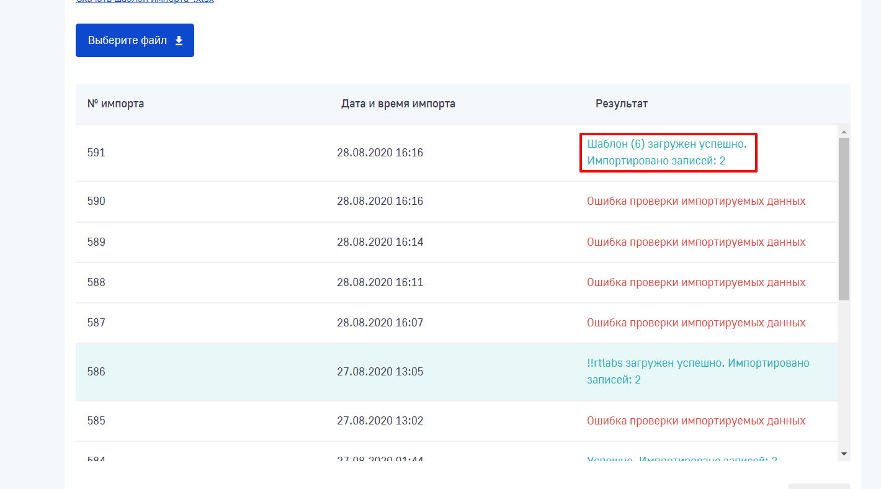
Рисунок 22 Сообщение об успешном импорте начислений
Для выхода из формы импорта без дальнейших действий, нажмите кнопку «Отмена».
Успешно импортированные записи о начислениях можно сразу же отправить в ГИС ГМП. Для этого необходимо нажать на запись об успешном импорте в таблице результатов импорта, на открывшейся модальной форме (Рисунок 24) нажать кнопку «Отправить в ГИС ГМП результаты импорта», на открывшейся затем модальной форме выбрать роль ГИС ГМП ведомства и нажать «Добавить». В результате будет сформирован один или несколько запросов на отправку импортированных начислений в ГИС ГМП (согласно требованиям форматов, в одном пакете, отправляемом в ГИС ГМП, может быть не более 50 начислений. По этой причине, если, например, вы сформировали в файле Excel 170 начислений – будет сформировано 4 записи журнала: на отправку 50+50+50+20 начислений).
В случае наличия ошибок заполнения импортируемого файла (подробное описание нюансов заполнения файла шаблона импорта приведено в разделе 4.2.8.1) система фиксирует ошибки и предоставляет пользователю возможность с ними ознакомиться. Для этого необходимо нажать на запись об ошибочном импорте в таблице результатов импорта, на открывшемся модальном окне будет отображен перечень выявленных ошибок с указанием номера строки файла и столбца, содержащего ошибку (Рисунок 23).
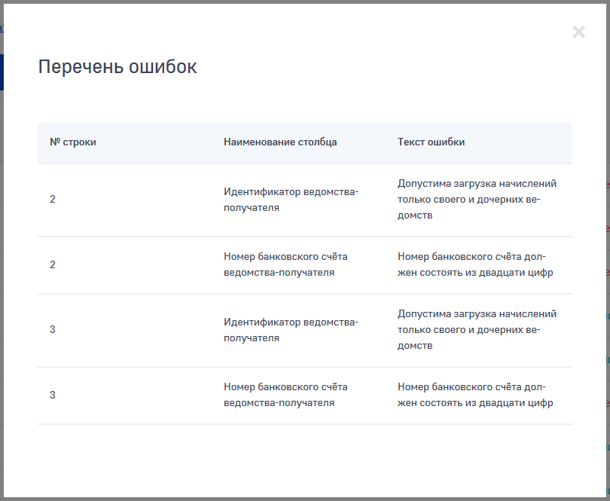
Рисунок 23 Перечень выявленных ошибок в файле импорта
ВАЖНО! В Системе действует запрет на загрузку одного файла второй раз, если при первой загрузке он был успешно обработан. Однако, если изменить содержимое файла – допустима его повторная загрузка, что может привести к дублированию отправленных раннее или отправляемых в ГИС ГМП извещений о начислениях.

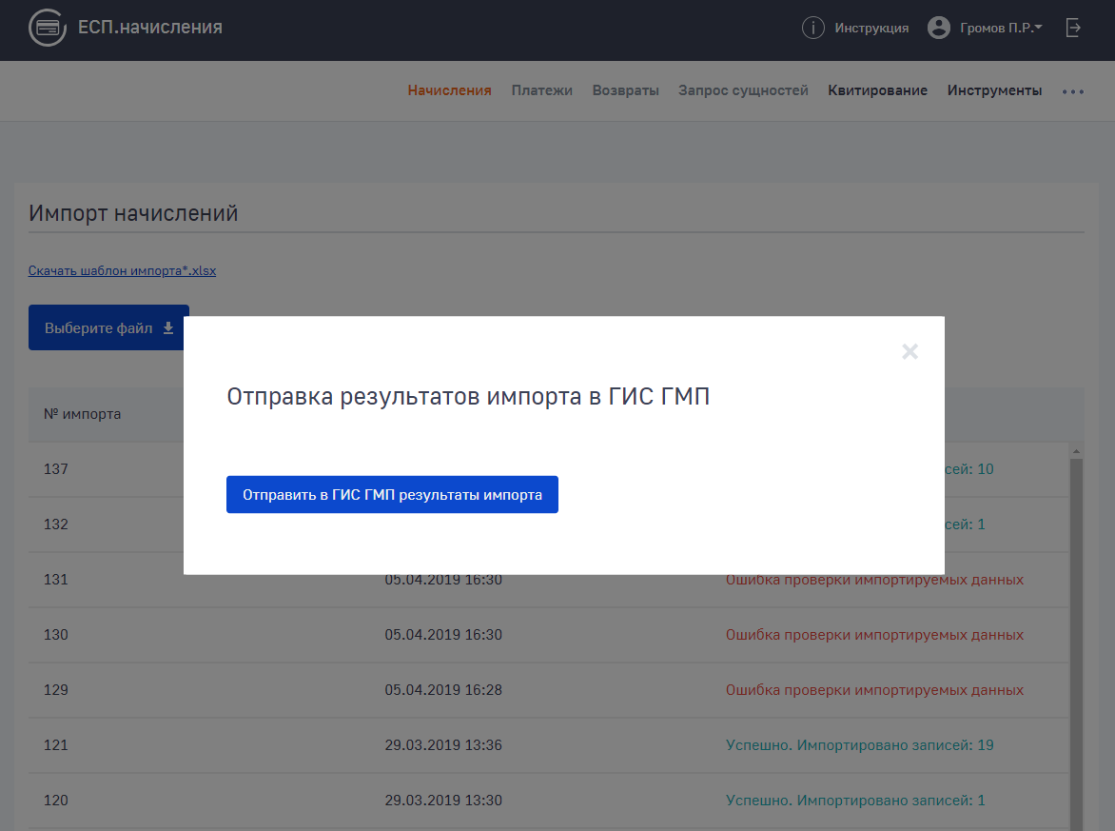
Рисунок 24 Отправка результатов импорта в ГИС ГМП

Инструкция по заполнению файла шаблона импорта
Файл шаблона импорта начислений доступен пользователю в системе по ссылке, размещённой на экранной форме импорта начислений. Файл содержит в себе, в том числе, описание правил заполнения ячеек каждой строки, соответствующей загружаемому в Систему начислению.
В том числе, от пользователя требуется корректно заполнить по каждому импортируемому начислению информацию о назначении платежа, фиксируемом в импортируемом начислении. Для правильного указания номера используемого назначения платежа, пользователю необходимо перейти в справочник назначений платежей Системы (Главное меню Системы -> Администрирование -> Назначения платежей), затем найти запись о требуемом для использования в импортируемом начислении назначении платежа, скопировать её уникальный номер из списка, вставить скопированное значение в соответствующий столбец импортируемого файла шаблона, затем произвести загрузку файла.
ВАЖНО! Корректное использование кодов «Назначения платежа» дает существенную экономию времени при массовом импорте начислений с помощью шаблона. Просим внимательно изучить раздел 4.3.1.4.

Подробное описание правил заполнения некоторых столбцов файла шаблона импорта:
Номер столбца | Наименование столбца | Описание правил заполнения
A | Идентификатор ведомства-получателя | Поле не является обязательным только в том случае, если заполнены столбцы «Наименование ведомства-получателя» (C), «ИНН ведомства-получателя» (D), «КПП ведомства-получателя» (E).  Указывается внутренний идентификатор записи о ведомстве, отображаемый на странице перечня записей справочника «Ведомства» в столбце «Идентификатор», а также в поле «Идентификатор» на странице карточки записи справочника «Ведомства».  В случае, если поле заполнено, реквизиты «ИНН», «КПП», «ОГРН» организации-получателя средств создаваемого начисления будут предзаполнены значениями реквизитов из карточки ведомства, чей идентификатор указан в данном столбце.
B | ОКТМО | Не обязательное поле.  Значение должно состоять из 8 цифр, либо из одного символа «0» (указание в качестве значения кода ОКТМО значения «0» допустимо в том случае, если номер счёта получателя средств не начинается на «03100» или если номер счёта получателя средств начинается на «03100» и КБК начинается на «153»).  В случае, если явно не заполнено, в создаваемом начислении поле «ОКТМО» в Системе заполняется автоматически значением «ОКТМО» из данных ведомства, чей идентификатор указан в столбце «Идентификатор ведомства-получателя» (A).  В случае, если не указан также и идентификатор ведомства-получателя, в создаваемом начислении поле «ОКТМО» по умолчанию заполняется значением «0».
C | Наименование ведомства-получателя | Поле не является обязательным только в том случае, если заполнен столбец «Идентификатор ведомства-получателя» (A).  Наименование должно не превышать 160 символов.  Указываемое наименование организации, вступающей получателем средств по создаваемому начислению, будет зафиксировано в поле «Ведомство» раздела «Реквизиты ведомства-получателя».
D | ИНН ведомства-получателя | Поле не является обязательным только в том случае, если заполнен столбец «Идентификатор ведомства-получателя» (A).  Указываемое значение ИНН организации, выступающей получателем средств по создаваемому начислению, будет зафиксировано в поле «ИНН» раздела «Реквизиты ведомства-получателя».
E | КПП ведомства-получателя | Поле не является обязательным только в том случае, если заполнен столбец «Идентификатор ведомства-получателя» (A).  Указываемое значение КПП организации, выступающей получателем средств по создаваемому начислению, будет зафиксировано в поле «КПП» раздела «Реквизиты ведомства-получателя».
F | ОГРН ведомства-получателя | Не обязательное поле.  Указываемое значение ОГРН организации, выступающей получателем средств по создаваемому начислению, будет зафиксировано в поле «ОГРН» раздела «Реквизиты ведомства-получателя».
G | Номер казначейского или банковского счёта ведомства-получателя | Обязательное поле.  Указываемое значение должно содержать 20 цифр, а также удовлетворять требования на комбинации первых пяти разрядов номера счёта, предъявляемые в актуальной версии форматов взаимодействия с ГИС ГМП.  Значение номера счёта, указываемое в данном поле, должно также быть зафиксировано в одной из записей справочника «Счета» в Системе. В случае, если указан номер счёта, запись о котором отсутствует в справочнике «Счета», необходимо сначала создать такую запись, а затем производить импорт файла.
H | БИК или БИК ТОФК | Обязательное поле.  Указываемое значение должно содержать 9 цифр.  Значение БИК / БИК ТОФК, указываемое в данном поле, должно быть также зафиксировано в той же записи справочника «Счета» Системы, значение из поля «Номер казначейского счёта или счёта банка получателя» которой указано в столбце «Номер казначейского или банковского счёта ведомства-получателя» (G). В случае, если указан номер БИК / БИК ТОФК, запись о котором отсутствует в справочнике «Счета», необходимо сначала создать такую запись, а затем производить импорт файла.
I | Номер назначения платежа | Обязательное поле.  Указывается внутренний идентификатор записи справочника «Назначения платежей» в Системе, отображаемый на странице перечня записей справочника «Назначения платежей» в столбце «Код назначения», а также в поле «Код назначения» на странице карточки записи справочника «Назначения платежей».  Поле не является обязательным только в том случае, если заполнены столбцы «Наименование назначения платежа» (J), «КБК» (K), «Статус плательщика» (L), «Показатель основания платежа» (M).  Указывается внутренний идентификатор записи о ведомстве, отображаемый на странице перечня записей справочника «Ведомства» в столбце «Идентификатор», а также в поле «Идентификатор» на странице карточки записи справочника «Ведомства».  В случае, если поле заполнено, поля «КБК» (K), «Статус плательщика» (L), «Показатель основания платежа» (M) создаваемого начисления будут предзаполнены значениями атрибутов из карточки назначения платежа, чей идентификатор указан в данном столбце.
J | Наименование назначения платежа | Поле не является обязательным только в том случае, если заполнен столбец «Номер назначения платежа» (I).  Наименование должно не превышать 210 символов.  Указываемое наименование назначения платежа по создаваемому начислению, будет зафиксировано в поле «Назначение платежа» раздела «Информация о начислении».
K | КБК | Поле не является обязательным только в том случае, если заполнен столбец «Номер назначения платежа» (I).  Значение должно состоять либо из 20 символов (кириллических или латинских букв и/или цифр), либо из одного символа «0» (указание в качестве значения кода КБК значения «0» допустимо только в том случае, если номер счёта получателя средств не начинается на «03100»)  Указываемое значение кода КБК будет зафиксировано в поле «КБК» раздела «Информация о начислении».
L | Статус плательщика | Поле не является обязательным только в том случае, если заполнен столбец «Номер назначения платежа» (I).  Перечень кодов, соответствующих разным статусам плательщика, доступен на листе «Статусы плательщика» файла шаблона импорта.
M | Показатель основания платежа | Поле не является обязательным только в том случае, если заполнен столбец «Номер назначения платежа» (I).  Перечень кодов, соответствующих разным показателям основания платежа, доступен на листе «Основания платежа» файла шаблона импорта.
N | Сумма начисления | Не обязательное поле.  Указывается сумма начисления с точностью до копеек. Пример заполнения: «1000.99».  Если не указано, в создаваемом начислении поле «Сумма» автоматически заполняется значением из записи о назначении платежа, чей код указан в поле «Номер назначения платежа» (I).
O | Дата начисления суммы, подлежащей уплате плательщиком | Обязательное поле.  Указывается дата и время в следующем формате: dd.MM.YYYY HH:mm:ss (пример заполнения: 18.12.2019 12:59:59).
P | Дата, до которой актуально выставленное начисление | Не обязательное поле.  Указывается дата в следующем формате: dd.MM.YYYY (пример заполнения: 18.12.2019).
Q | Дата отсылки плательщику документа с начислением | Не обязательное поле.  Указывается дата в следующем формате: dd.MM.YYYY (пример заполнения: 18.12.2019).
R | Срок оплаты начисления | Не обязательное поле.  Указывается дата в следующем формате: dd.MM.YYYY (пример заполнения: 18.12.2019).
S | Показатель номера платёжного документа | Обязательное поле.  Указывается значение номера платёжного документа.
T | Показатель даты документа | Обязательное поле.  Указывается значение даты документа в следующем формате: dd.MM.YYYY (пример заполнения: 18.12.2019).  В случае, если в поле «КБК» записи о назначении платежа, код которого указан в поле «Номер назначения платежа» (I) указано значение кода КБК, начинающееся на «153» или «182», то, в соответствии с форматами взаимодействия с ГИС ГМП, в данном поле необходимо передавать значение «0».
U | Показатель налогового периода или код таможенного органа | Обязательное поле.  В случае, если в поле «КБК» записи о назначении платежа, код которого указан в поле «Номер назначения платежа» (I) указано значение кода КБК, начинающееся на «153» или «182», то, в соответствии с форматами взаимодействия с ГИС ГМП, в данном поле необходимо передавать значение «0».
V | Код типа плательщика | Обязательное поле.  Перечень кодов, соответствующих разным типа плательщиков, доступен на листе «Типы плательщика» файла шаблона импорта.
W | Код типа документа, удостоверяющего личность | Поле является обязательным только в том случае, если в столбце «Код типа плательщика» (R) указано значение «01» (соответствующее типу плательщика «Физическое лицо»).  Перечень кодов типов документов, а также правила указания их номеров, доступны на листе «Типы ДУЛ» файла шаблона импорта.
X | Номер документа | Поле является обязательным только в том случае, если в столбце «Код типа плательщика» (R) указано значение «01» (соответствующее типу плательщика «Физическое лицо»).  Правила указания номеров документов доступны на листе «Типы ДУЛ» файла шаблона импорта.
Y | ФИО плательщика/Наименование организации | Обязательное поле.  Значение должно не превышать 160 символов.
Z | ИНН/КИО плательщика | Поле является обязательным только в том случае, если в столбце «Код типа плательщика» (R) указано одно из следующих значений:  - «02» (Индивидуальный предприниматель);  - «03» (Юридическое лицо, зарегистрированное в РФ);  - «04» (Юридическое лицо, зарегистрированное вне РФ (при наличии ИНН));  - «05» (Юридическое лицо, зарегистрированное вне РФ (при наличии КИО)).
AA | КПП плательщика | Поле является обязательным только в том случае, если в столбце «Код типа плательщика» (R) указано одно из следующих значений:  - «03» (Юридическое лицо, зарегистрированное в РФ);  - «04» (Юридическое лицо, зарегистрированное вне РФ (при наличии ИНН));  - «05» (Юридическое лицо, зарегистрированное вне РФ (при наличии КИО)).
AB | Код вида скидки | Необязательное поле.  В случае, если данное поле заполнено, становятся обязательными поля «Размер скидки» (AC), «Срок действия скидки» (AD).  Перечень кодов типов скидки доступны на листе «Виды скидок» файла шаблона импорта.
AC | Размер скидки | Поле становится обязательным, если заполнено поле «Код вида скидки» (AB).  В случае, если в поле «Код вида скидки» (AB) указано значение «1» (соответствующее типу «Фиксированная сумма скидки»), то в данном поле целое положительное число.  В случае, если в поле «Код вида скидки» (AB) указано значение «2» (соответствующее типу «Скидка на процент»), то в данном поле указывается целое положительное число от 1 до 100.  В случае, если в поле «Код вида скидки» (AB) указано значение «3» (соответствующее типу «Понижающий размер начисления коэффициент»), то в данном поле указывается положительное число от «0.01» до «0.99».  Указывается значение даты окончания действия скидки в следующем формате: dd.MM.YYYY (пример заполнения: 18.12.2019).
AD | Срок действия скидки | Поле становится обязательным, если заполнено поле «Код вида скидки» (AB).  Указывается значение даты окончания действия скидки в следующем формате: dd.MM.YYYY (пример заполнения: 18.12.2019).
AE | Адрес плательщика | Необязательное поле.  Значение должно не превышать 200 символов.
AF | Номер ЕКС или корреспондентского счета ведомства-получателя | Необязательное поле.  Указываемое значение должно содержать 20 цифр, а также удовлетворять требования на комбинации первых пяти (или трёх, в зависимости от значения поля «Номер казначейского или банковского счёта ведомства-получателя») разрядов номера ЕКС / корреспондентского счета, предъявляемые в актуальной версии форматов взаимодействия с ГИС ГМП.

